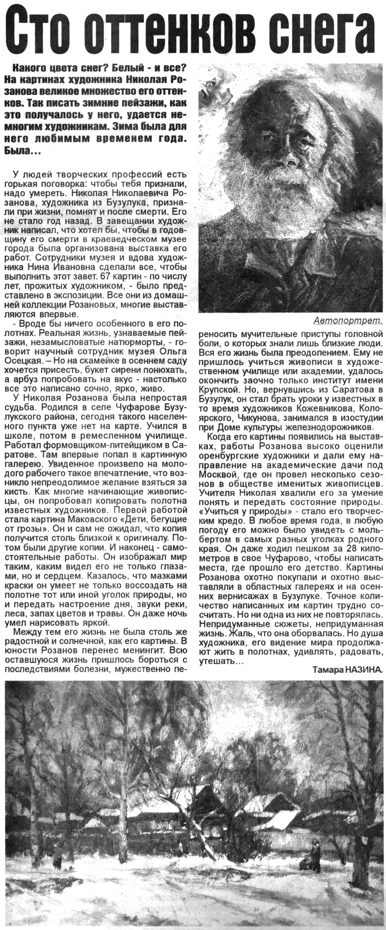
Назина Т. Сто оттенков снега / Т. Назина // Южный Урал. – 2008. – 11 июля. – С. 6.

